2023年度
攀枝花市政务服服务管理局单位决算
目录

公开时间：2024年9月20日

第一部分 单位概况 4
一、主要职责 4
二、机构设置 4
第二部分 2023年度单位决算情况说明 7
一、收入支出决算总体情况说明 7
二、收入决算情况说明 7
三、支出决算情况说明 8
四、财政拨款收入支出决算总体情况说明 8
五、一般公共预算财政拨款支出决算情况说明 9
六、一般公共预算财政拨款基本支出决算情况说明 11
七、财政拨款“三公”经费支出决算情况说明 11
八、政府性基金预算支出决算情况说明 13
九、国有资本经营预算支出决算情况说明 13
十、其他重要事项的情况说明 13
第三部分 名词解释 15
第四部分 附件 17
第五部分 附表 19
一、收入支出决算总表 19
二、收入决算表 19
三、支出决算表 19
四、财政拨款收入支出决算总表 19
五、财政拨款支出决算明细表 19
六、一般公共预算财政拨款支出决算表 19
七、一般公共预算财政拨款支出决算明细表 19
八、一般公共预算财政拨款基本支出决算明细表 19
九、一般公共预算财政拨款项目支出决算表 19
十、政府性基金预算财政拨款收入支出决算表 19
十一、国有资本经营预算财政拨款收入支出决算表 19
十二、国有资本经营预算财政拨款支出决算表 19
十三、财政拨款“三公”经费支出决算表 19

第一部分 单位概况

一、主要职责

政务管理局贯彻落实党中央关于政务服务工作的方针政策和省委、市委的决策部署，在履行职责过程中坚持和加强党对政务服务工作的集中统一领导。主要职责是：

1.组织拟订全市政务服务、行政审批制度改革和公共资源交易管理服务发展规划、政策和措施并组织、指导实施。

2.负责政务服务管理工作。指导、协调并推进全市政务服务体系建设。指导、协调和监督市级部门（单位）政务服务工作。指导、监督相关电子政务服务平台建设和运行工作。对县、区政务服务管理机构进行业务指导。

3.负责指导、协调、监督并推进全市深化行政审批制度改革工作。

4.负责公共资源交易服务管理工作。指导、协调并推进全市公共资源交易服务体系建设，牵头负责公共资源交易主体信用体系建设。指导、协调、监督管理公共资源交易服务工作。

5.指导、协调、监督、考核进驻部门（单位）的政务服务工作，审核进驻政务服务事项，对部门（单位）独立设置的办事大厅进行业务指导和监督。

6.按照省、市要求，指导、推进相对集中行政许可权改革。

7.负责职责范围的安全生产和职业健康、生态环境保护、审批服务便民化等工作。

8.完成市委、市政府交办的其他任务。

9.职能转变。坚持以人民为中心的发展思想，以方便企业和群众办事为目标，努力提高政务服务质量和效率。规范行政审批行为，督促落实审批事项事中事后监管措施。加快推进审批服务便民化相关举措，持续开展减证便民行动，积极推进政务服务“一网、一门、一次”改革。

二、机构设置
市政务管理局设下列内设机构：
- 办公室。负责文电、会务、档案、机要、安全、 财务、国有资产管理等机关日常运转工作。承担保密、信 访、信息、绩效管理、政务公开、综合性文稿起草和史志 编纂工作。组织办理人大代表建议、政协委员提案。负责机关和所属事业单位党群工作。
- 政务服务管理科（行政审批制度改革科）。负责 拟订政务服务政策、制度、办法和措施并组织实施。承担 全市政务服务体系建设相关工作，对进驻的政务服务事项 进行审核，对部门进驻人员进行监督和考核。牵头政务服 务目标考核相关工作。负责组织开展并联审批服务工作。 指导、监督相关电子政务服务平台建设和运行等工作。负 责政务服务信息化建设相关工作。对部门（单位）独立设 置的办事大厅进行业务指导和监督。受理并牵头组织办理 政务服务投诉。负责拟订深化行政审批制度改革的制度、 办法和措施并组织实施。指导、协调、监督并推进深化行 政审批制度改革工作, 对市级部门（单位）取消、保留或 调整的行政审批事项运行进行组织协调和监督，实施动态 管理。组织开展深化行政审批制度改革的调查研究、评估 分析。承担相对集中行政许可权改革相关工作。
（三）公共资源交易管理科（监督检查科）。牵头组织 政务服务相关法律、法规、政策、措施执行情况的监督检 查工作。负责拟订公共资源交易管理服务的政策、制度、 办法和措施并组织实施。承担全市公共资源交易体系建设 相关工作。负责公共资源交易招投标活动的现场监督管理。 受理全市违反公共资源交易管理规定行为投诉并协调相关 部门按规定进行处理。

第二部分 2023年度单位决算情况说明

一、收入支出决算总体情况说明
2023年度收、支总计均为1182.43万元。与2022年度相比，收、支总计各增加305.66万元，增长34.86%。主要变动原因是新增项目支出。
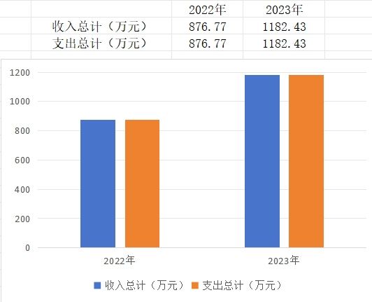
（图1：收、支决算总计变动情况图）

二、收入决算情况说明

2023年度本年收入合计1182.43万元，其中：一般公共预算财政拨款收入1182.43万元，占100%。
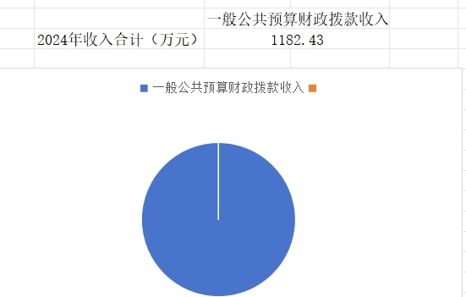

（图2：收入决算结构图）

三、支出决算情况说明

2023年度本年支出合计1182.43万元，其中：基本支出726.93万元，占61.48%；项目支出455.5万元，占38.52%。

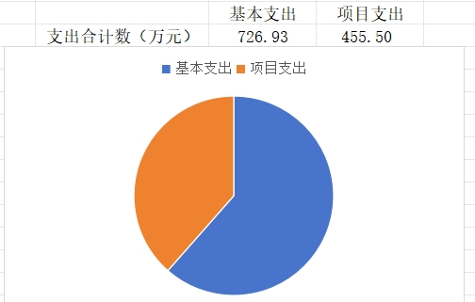
（图3：支出决算结构图）

四、财政拨款收入支出决算总体情况说明
2023年度财政拨款收、支总计均为1182.43万元。与2022年度相比，财政拨款收、支总计各增加305.66万元，增长34.86%。主要变动原因是新增项目支出。
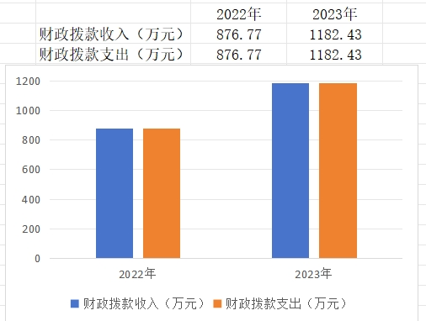
（图4：财政拨款收、支决算总计变动情况）

五、一般公共预算财政拨款支出决算情况说明

（一）一般公共预算财政拨款支出决算总体情况
2023年度一般公共预算财政拨款支出1182.43万元，占本年支出合计的100%。与2022年度相比，一般公共预算财政拨款支出增加305.66万元，增长34.86%。主要变动原因是新增项目支出。
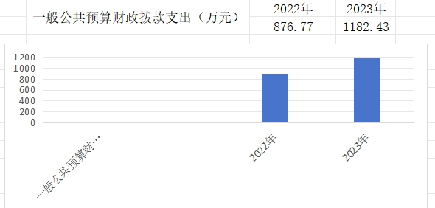
（图5：一般公共预算财政拨款支出决算变动情况）

（二）一般公共预算财政拨款支出决算结构情况
2023年度一般公共预算财政拨款支出1182.43万元，主要用于以下方面:一般公共服务支出992.97万元，占83.98%；社会保障和就业支出69.29万元，占5.86%；卫生健康支出31.1万元，占2.63%；住房保障支出39.06万元，占3.3%；城乡社区支出50.00万元，占4.23%。
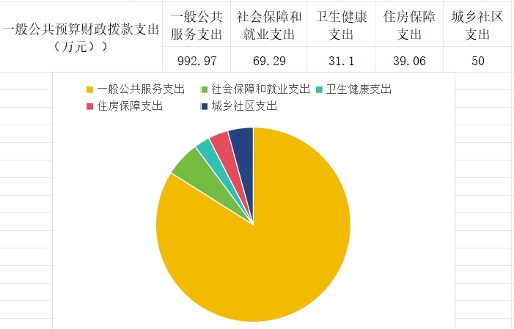 （图6：一般公共预算财政拨款支出决算结构）

（三）一般公共预算财政拨款支出决算具体情况

2023年度一般公共预算支出决算数为1182.43万元，完成预算100%。其中：
- 一般公共服务201（类）03（款）01（项）: 支出决算为470.03万元，完成预算 100%。
- 一般公共服务201（类）03（款）02（项）: 支出决算为405.50万元，完成预算100%。
- 一般公共服务201（类）03（款）50（项）: 支出决算为117.44万元，完成预算100%。
- 社会保障和就业208（类）05（款）01（项）: 支出决算为3.07万元，完成预算100%。
- 社会保障和就业208（类）05（款）05（项）: 支出决算为56.84万元，完成预算 100%。
- 社会保障和就业208（类）05（款）06（项）: 支出决算为9.38万元，完成预算100%。
- 卫生健康210（类）11（款）01（项）: 支出决算为17.66万元，完成预算100%。
- 卫生健康210（类）11（款）02（项）: 支出决算为7.89万元，完成预算100%。
- 卫生健康210（类）11（款）03（项）: 支出决算为2.28万元，完成预算100%。
- 卫生健康210（类）11（款）99（项）: 支出决算为3.27万元，完成预算100%。
- 城乡社区212（类）03（款）99（项）: 支出决算为50.00万元，完成预算 100%。
- 住房保障221（类）02（款）01（项）: 支出决算为39.06万元，完成预算 100%。

六、一般公共预算财政拨款基本支出决算情况说明
2023年度一般公共预算财政拨款基本支出726.93万元，其中：
人员经费674.97万元，主要包括：基本工资、津贴补贴、奖金、伙食补助费、绩效工资、机关事业单位基本养老保险缴费、职业年金缴费、其他社会保障缴费、其他工资福利支出、离休费、退休费、抚恤金、生活补助、医疗费补助、奖励金、住房公积金、其他对个人和家庭的补助支出等。
公用经费51.96万元，主要包括：办公费、印刷费、咨询费、手续费、水费、电费、邮电费、取暖费、物业管理费、差旅费、因公出国（境）费用、维修（护）费、租赁费、会议费、培训费、公务接待费、劳务费、委托业务费、工会经费、福利费、公务用车运行维护费、其他交通费、税金及附加费用、其他商品和服务支出、办公设备购置、专用设备购置、信息网络及软件购置更新、其他资本性支出等。

七、财政拨款“三公”经费支出决算情况说明

（一）“三公”经费财政拨款支出决算总体情况说明
2023年度“三公”经费财政拨款支出决算为1.33万元，完成预算78.70%，较上年度减少0.57万元，下降30%。决算数小于预算数主要原因是单位厉行节俭，根据工作实际严控三公经费。

（二）“三公”经费财政拨款支出决算具体情况说明
2023年度“三公”经费财政拨款支出决算中，因公出国（境）费支出决算0万元，占0%；公务用车购置及运行维护费支出决算1.17万元，占87.97%；公务接待费支出决算0.16万元，占12.03%。具体情况如下：
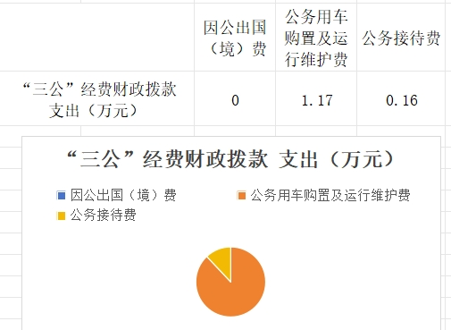
（图7：“三公”经费财政拨款支出结构）
1.因公出国（境）经费支出0万元。全年安排因公出国（境）团组0次，出国（境）0人。因公出国（境）支出决算比2021年持平，主要是未安排因公出国（境）。
2.公务用车购置及运行维护费支出1.17万元,完成预算90%。公务用车购置及运行维护费支出决算比2022年度减少0.38万元，下降24.52%。主要原因是单位厉行节俭，根据工作实际轻车简行。
其中：公务用车购置支出0万元。全年按规定更新购置公务用车0辆。
公务用车运行维护费支出1.17万元。主要用于送政策上门、生育周期一件事代办，“三化建设”等工作所需的公务用车燃料费、维修费、过路过桥费、保险费等支出。
3.公务接待费支出0.16万元，完成预算30.19%。公务接待费支出决算比2022年度减少0.2万元，下降55.56%。主要原因是上级调研检查和市州间交流较预期少，根据工作实际严控接待标准和范围。其中：
国内公务接待支出0.16万元，主要用于政务服务综合窗口改革等工作调研、开展“一网通办”回头看交叉检查工作的用餐费。国内公务接待2批次，11人次（不包括陪同人员），共计支出0.16万元，具体内容包括：政务服务综合窗口改革等工作调研接待花费1077元，开展“一网通办”回头看交叉检查工作接待花费538元。
外事接待支出0万元。

八、政府性基金预算支出决算情况说明
2023年度政府性基金预算财政拨款支出0万元。

九、国有资本经营预算支出决算情况说明
2023年度国有资本经营预算财政拨款支出0万元。

十、其他重要事项的情况说明

（一）机关运行经费支出情况
2023年度，攀枝花市政务服务管理局机关运行经费支出51.89万元，比2022年度减少1.57万元，下降2.94%。主要原因是差旅支出较上年有所减少。

（二）政府采购支出情况
2023年度，攀枝花市政务服务管理局政府采购支出总额0万元。

（三）国有资产占有使用情况
截至2023年12月31日，攀枝花市政务服务管理局共有车辆1辆，其中：主要领导干部用车0辆、机要通信用车0辆、应急保障用车0辆、其他用车1辆，其他用车主要是用于政务服务等执行公务。单价50万元以上通用设备0台（套），单价100万元以上专用设备（不含车辆）0台（套）。

（四）预算绩效管理情况
根据预算绩效管理要求，本单位在2023年度预算编制阶段，组织对大厅运行维护项目等9个项目开展了预算事前绩效评估，对9个项目编制了绩效目标，预算执行过程中，选取9个项目开展绩效监控，组织对9个项目开展绩效自评，绩效自评表详见第四部分附件。

第三部分 名词解释

1.财政拨款收入：指单位从同级财政部门取得的财政预算资金。
2.一般公共服务201（类）03（款）01（项）：指行政单位（包括实行公务员管理的事业单位）的基本支出。
3.一般公共服务201（类）03（款）02（项）：指行政单位（包括实行公务员管理的事业单位）提供未单独设置项级科目的其他项目支出。
4.一般公共服务201（类）03（款）50（项）：指事业单位的基本支出，不包括行政单位（包括实行公务员管理的事业单位）后勤服务中心、医务室等附属事业单位。
5.卫生健康210（类）11（款）01（项）：指行政单位医疗支出。
6. 卫生健康210（类）11（款）02（项）：指事业单位医疗支出。
7. 卫生健康210（类）11（款）03（项）：指公务员医疗补助支出。
8.卫生健康210（类）11（款）99（项）：指其他行政事业单位医疗支出
9.社会保障和就业208（类）05（款）01（项）：指实行归口管理的行政单位（包括实行公务员管理的事业单位）开支的离退休经费。
10.社会保障和就业208（类）05（款）05（项）：指机关事业单位实施养老保险制度由单位缴纳的基本养老保险费支出。
11.社会保障和就业208（类）05（款）06（项）：指机关事业单位实施养老保险制度由单位缴纳的职业年金支出。
12. 城乡社区支出212（类）03（款）99（项）:指其他城乡社区公共设施支出。
13.住房保障221（类）02（款）01（项）：指住房公积金支出。
14.基本支出：指为保障机构正常运转、完成日常工作任务而发生的人员支出和公用支出。
15.项目支出：指在基本支出之外为完成特定行政任务和事业发展目标所发生的支出。
16.“三公”经费：指单位用财政拨款安排的因公出国（境）费、公务用车购置及运行费和公务接待费。其中，因公出国（境）费反映单位公务出国（境）的国际旅费、国外城市间交通费、住宿费、伙食费、培训费、公杂费等支出；公务用车购置及运行费反映单位公务用车车辆购置支出（含车辆购置税）及租用费、燃料费、维修费、过路过桥费、保险费等支出；公务接待费反映单位按规定开支的各类公务接待（含外宾接待）支出。
15.机关运行经费：为保障行政单位（含参照公务员法管理的事业单位）运行用于购买货物和服务的各项资金，包括办公及印刷费、邮电费、差旅费、会议费、福利费、日常维修费、专用材料及一般设备购置费、办公用房水电费、办公用房取暖费、办公用房物业管理费、公务用车运行维护费以及其他费用。

第四部分 附件

部门预算项目支出绩效自评表（2023年度）见附件3

第五部分 附表

一、收入支出决算总表

二、收入决算表

三、支出决算表

四、财政拨款收入支出决算总表

五、财政拨款支出决算明细表

六、一般公共预算财政拨款支出决算表

七、一般公共预算财政拨款支出决算明细表

八、一般公共预算财政拨款基本支出决算表

九、一般公共预算财政拨款项目支出决算表

十、政府性基金预算财政拨款收入支出决算表

十一、国有资本经营预算财政拨款收入支出决算表

十二、国有资本经营预算财政拨款支出决算表

十三、财政拨款“三公”经费支出决算表

